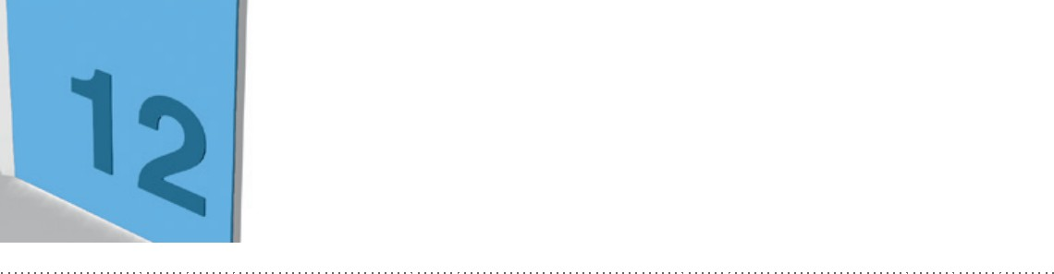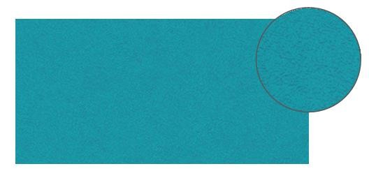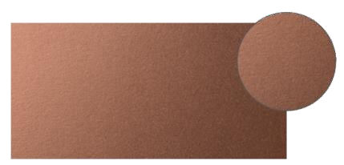


ESPECIFICACIÓN DECOSIGN INCRUSTADA
DECOCHOC / DECÓSMICO
PROTECCIÓN DE PUERTA DE MEDIA ALTURA
- Descripción: Señalización incrustada de 2 mm de espesor en protección de media puerta (Numerales, Pictogramas o Dibujos de la Primera Infancia fabricados por SPM) de PVC rígido y antibacteriano con clasificación al fuego Bs2d0 de color sólido y superficie ligeramente texturada. 400 mm de altura.
- Medio ambiente: en su fabricación no se utilizan metales pesados ni ninguna sustancia potencialmente sujeta a alguna restricción REACH, ni PBT/BPA. Se utiliza el proceso de estabilización térmica calcio-zinc. El nivel de emisión de sustancias volátiles en el aire interior ha sido probado según la norma ISO 16000-6 y es muy bajo (A+) según la normativa francesa (Decreto de 23 de marzo de 2011 nr 2011-321 y Orden de 19 de abril de 2011). El 100% del producto es reciclable.
- Color: seleccionado por los arquitectos a partir de la gama estándar del fabricante.
- Método de instalación: pegar según las instrucciones del fabricante.
